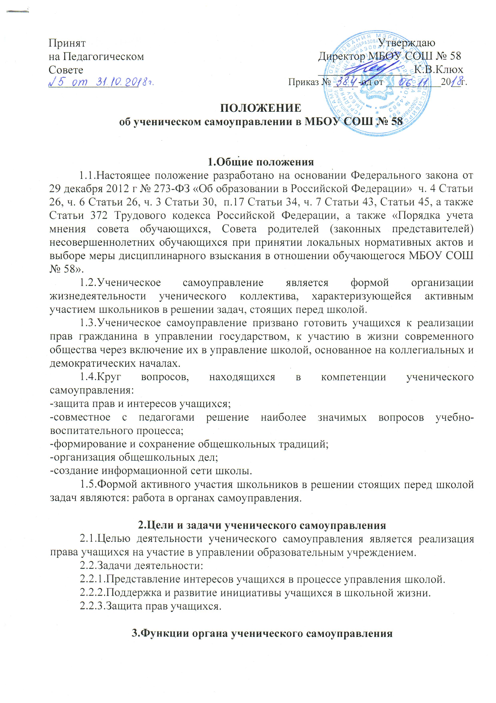

Принят Утверждаю
на Педагогическом Директор МБОУ СОШ № 58
Совете ________________ К.В.Клюх
__________________ Приказ № _____-од от ___________20__г.

ПОЛОЖЕНИЕ
об ученическом самоуправлении в МБОУ СОШ № 58

1.Общие положения
1.1.Настоящее положение разработано на основании Федерального закона от 29 декабря 2012 г № 273-ФЗ «Об образовании в Российской Федерации» ч. 4 Статьи 26, ч. 6 Статьи 26, ч. 3 Статьи 30, п.17 Статьи 34, ч. 7 Статьи 43, Статьи 45, а также Статьи 372 Трудового кодекса Российской Федерации, а также «Порядка учета мнения совета обучающихся, Совета родителей (законных представителей) несовершеннолетних обучающихся при принятии локальных нормативных актов и выборе меры дисциплинарного взыскания в отношении обучающегося МБОУ СОШ № 58».
1.2.Ученическое самоуправление является формой организации жизнедеятельности ученического коллектива, характеризующейся активным участием школьников в решении задач, стоящих перед школой.
1.3.Ученическое самоуправление призвано готовить учащихся к реализации прав гражданина в управлении государством, к участию в жизни современного общества через включение их в управление школой, основанное на коллегиальных и демократических началах.
1.4.Круг вопросов, находящихся в компетенции ученического самоуправления:
-защита прав и интересов учащихся;
-совместное с педагогами решение наиболее значимых вопросов учебно-воспитательного процесса;
-формирование и сохранение общешкольных традиций;
-организация общешкольных дел;
-создание информационной сети школы.
1.5.Формой активного участия школьников в решении стоящих перед школой задач являются: работа в органах самоуправления.

2.Цели и задачи ученического самоуправления
2.1.Целью деятельности ученического самоуправления является реализация права учащихся на участие в управлении образовательным учреждением.
2.2.Задачи деятельности:
2.2.1.Представление интересов учащихся в процессе управления школой.
2.2.2.Поддержка и развитие инициативы учащихся в школьной жизни.
2.2.3.Защита прав учащихся.

3.Функции органа ученического самоуправления
3.1.В своей деятельности представители ученического самоуправления руководствуются Конституцией РФ, Законом РФ «Об образовании в РФ», соблюдают Устав МБОУ СОШ № 58.
3.2.Развивают систему ученического самоуправления, создают нормативную базу деятельности ученического самоуправления разного уровня.
3.3.По мере необходимости представляют ученический коллектив на педагогических советах, на встречах с общественными организациями, на муниципальных конкурсам, смотрах ученического самоуправления.
3.4.Участвуют в определение режима работы школы в каникулярное время и разработке правил внутреннего распорядка школы.
3.5.Организуют занятия по освоению лидерских навыков, технологий коллективно-творческой деятельности.
3.6.Планируют, проводят и анализируют ключевые КТД.
3.7.Оценивают деятельность классов.
3.8.Осуществляют постоянную связь с классными коллективами для выяснения актуальных для них проблем и потребностей. Обсуждают предложения, поступающие от учащихся.

4.Права органа ученического самоуправления
4.1.Знакомиться с нормативными документами школы и вносить к ним свои предложения.
4.2.Представлять интересы учащихся перед администрацией школы, на педагогических советах, собраниях, посвященных решению вопросов жизни школы.
4.3.Получать от администрации школы информацию по плану работы школы.
4.4.Направлять в администрацию школы письменные запросы, предложения и получать на них официальные ответы.
4.5.Вносить предложения в план воспитательной работы.
4.6.Проводить на территории школы собрания, в том числе и закрытые, и иные мероприятия не реже одного раза в месяц.
4.7.Размещать на территории школы информацию о своей деятельности в отведенных для этого местах и в школьных средствах информации.
4.8.Проводить среди учащихся опросы и анкетирования.
4.9.Участвовать в формировании составов школьных делегаций на мероприятия городского уровня и выше.
4.10.Осуществлять иные полномочия в соответствии с законодательством и Уставом школы.

5.Структура ученического самоуправления
5.1.Органом, осуществляющим текущие права и обязанности, является ученическое самоуправление, которое формируется путем делегирования по одному представителю от классного коллектива (1-11 классы) сроком на один год. Ученическое самоуправление собирается один раз в месяц и по мере необходимости.
5.2.Руководит самоуправлением председатель, который избирается прямым открытым голосованием сроком на один год.

6.Взаимосвязи с другими органами школьного самоуправления
6.1.Орган ученического самоуправления активно взаимодействует с педагогическим советом, как органом самоуправления педагогического коллектива, исходя из своей компетенции, определенной разделом 4 «Права органов ученического самоуправления» данного Положения.
6.2.Орган ученического самоуправления также взаимодействует с общешкольным родительским комитетом по соответствующим вопросам, отнесенным к ведению родительского комитета.
6.3.Орган ученического самоуправления может принимать участие в работе Совета школы, педагогического совета и родительского комитета по мере необходимости.

7.Ответственность органов ученического самоуправления
7.1.Орган ученического самоуправления несет ответственность за выполнение закрепленных за ним задач и функций.
7.2.В случае невыполнения указанных задач и функций орган ученического самоуправления может быть досрочно переизбраны в соответствии с нормами, указанными в разделе 5 данного Положения.

8.Делопроизводство органов ученического самоуправления
8.1.План работы органов ученического самоуправления составляется на весь учебный год, исходя из плана воспитательной работы школы и предложений органов самоуправления.

9.Заключительные положения
9.1.Настоящее положение вступает в силу с момента утверждения.
9.2.Изменения в настоящее положение вносятся Советом школы по предложению органами самоуправления.

